Білім шыңына
ИИН 831102400373

АЛХАНОВА МАШХУРА ХАЛМУРАТОВНА,
Сауран ауданы білім бөлімі "Серт "шағын жинақты жалпы білім беретін мектебінің бастауыш сынып мұғалімі.

№13 ӘДЕПТІ БАЛАЛАР
ЖУАН ЖӘНЕ ЖІҢІШКЕ АЙТЫЛАТЫН СӨЗДЕР

Оқу бағдарламасына сәйкес оқу мақсаты: |  | 1.1.3.1 Тақырыбы мен иллюстрациясы бойынша мәтіннің мазмұнын болжау;  1.2.8.2 Дауысты және дауыссыз дыбыстарды ажырату; дауысты дыбыстардың жуан, жіңішке болып бөлінетінін түсіну;  1.3.6.1 Жазу жолын, жоларалықты, жолдың жоғарғы және төменгі сызықтарын сақтап, әріп элементтерін, әріптердің бір-бірімен байланысын көркем жазу талаптарына сай жазу.
Сабақтың мақсаты: |  | Бүгін біз дауысы дыбыстардың жуан жіңішке болып бөлінетінін түсінетін боламыз, оқу мен жазуда қолданамыз. Берілген мәтіннің мазмұнын терең меңгереміз, адамның бойындағы жақсы қасиеттерді қалыптастырамыз. Әріп элементтерін бір бірімен байланысын көркем жазу талаптарына сай жазамыз.
Құндылықты дарыту |  | Қарым-қатынас, жауапкершілік.
Сабақтың барысы
Сабақтың кезеңдері: | Педагогтің әрекеті |  | Оқушының әрекеті | Бағалау | Ресурстар
Басы  10 минут | І Ұйымдастыру кезеңі.  Үлкенгеде сіз  Кішігеде сіз  Барша жанды құрметтеп  Бас иеміз біз  І.Ынтымақтастық атмосферасын және өздеріне сенімділік көңіл-күй қалыптастыру үшін шапалақтау арқылы жүреді.  «Көңіл-күй мониторингі»  Топқа бірігу: «Жуан» және «Жіңішке» топтары  Балалар, біз бүгін дыбыстар әлеміне саяхат жасаймыз.  -Дыбыстар әлеміне барғыларың келе ме?  -Жақсы, бүгін сабақта бірнеше аялдамаға тоқтап, әртүрлі тапсырмаларды орындаймыз.  ІІ. «Өзін жетілдіру» әдісі арқылы алдыңғы білімді бекіту айналмалы шеңбер арқылы еске түсіру.  -Жуан сөзге мысал келтір?  -Дыбыстар нешеге бөлінеді?  -Қосарлы әріптер?  -Қазақ тілінде неше әріп бар?  -Әріпке жатпайтын таңба.  -Сөйлеу не үшін қажет.  -Сөз неден құралады?  -Жуан дауысты дыбыстарды ата.  -Жіңішке дауысты дыбыстарды ата.  Сабақтың тақырыбы мен мақсатын таныстырады. |  | Оқушылар психологиялық ахуалын тудыру үшін жаттығу жасау  Әр аялдамада берілген тапсырмаларды орындайды  Сабақтың тақырыбы мен мақсатымен танысады. | «Ауызша мадақтау» әдісі:  Жарайсың!  Тамаша!  Жақсы!  Мақтап, мадақтап отыру  Дескриптор:  Мәтін мазмұнын болжайды  Сұрақтарға жауап береді  Дыбыстарды ажырата алады | 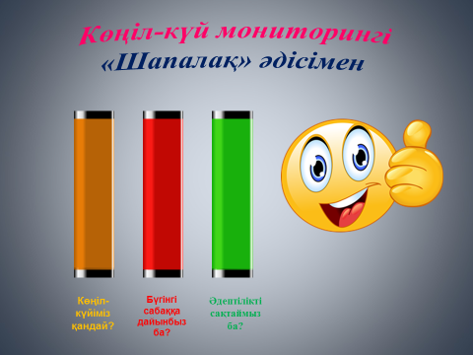  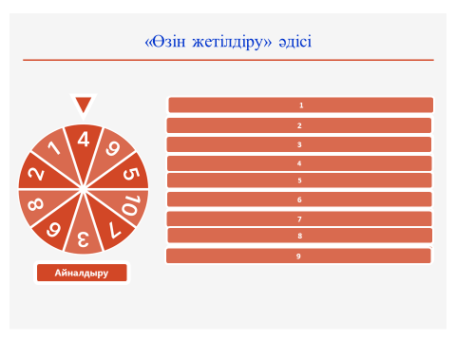
Ортасы  25 минут  Сергіту сәті | Жаңа сабақ «Болжау» әдісі  Суретпен жұмыс. «Әдепті балалар»  1-тапсырма. (Ұ.Ж) 1-жаттығу. Тақырыбы бойынша мәтіннің мазмұнын болжа. Мәтінді тыңда.  «Әдепті балалар» Ашық микрафон әдісі -Балалар қандай қамқорлық жасады? -Әже оларға не берді? -Әдепті, балалар сөздерінде неше дауысты дыбыс бар? Олар қалай естіледі? -Жуан ба? Жіңішке ме? Әдепті-ә,е,і. Балалар-а  « Бұл кім» әдісі арқылы мәтін авторымен танысу  Жеке жұмыс: «ЖАРМА» әдісі бойынша Йй әрпін көркем жазу  2-тапсырма Өзіндік жұмыс  2-жаттығу.Мақалды жатқа жаз.  Үлкенге- құрмет, кішіге –ізет  Ережені оқыту.  Сөздегі дауысты дыбыстар жуан болса, сөз жуан айтылады: айна, жылқы, сауысқан  3-тапсырма. Жұптық жұмыс «МОНШАҚ ТҮЗЕМІН» әдісі.  3-жаттығу. Моншақтардағы сөздерді оқы. Сөздердің айтылуына назар аудар. Оларды түсіне қарай топтастыр. Бір сөзбен қалай аталатынын айт.  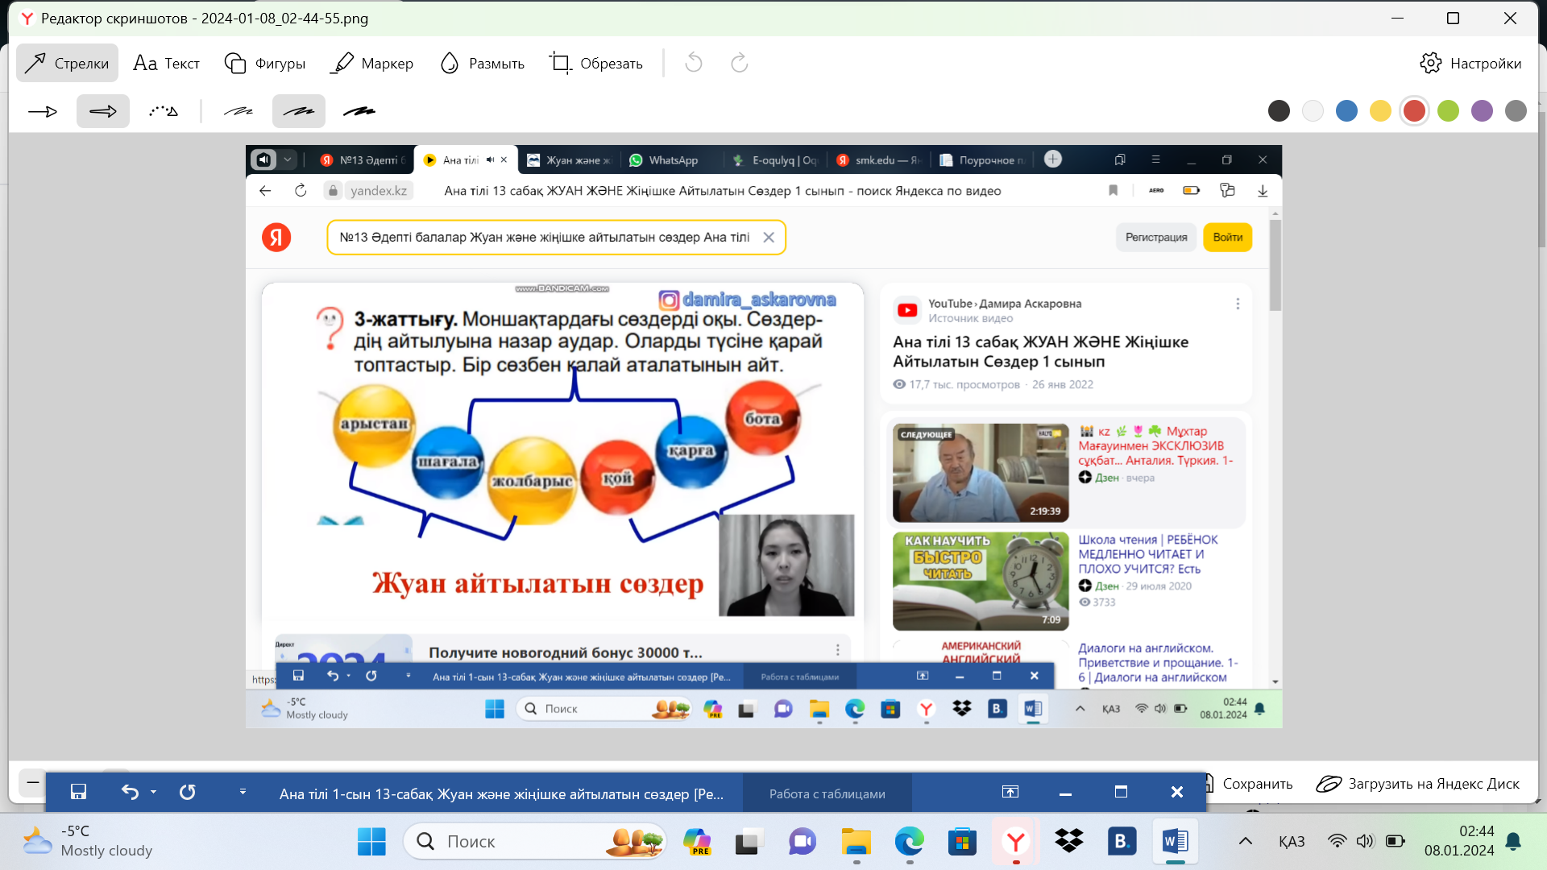  «Сергіту сәті»  4-тапсырма «Үйін тап» әдісі топтық жұмыс  Жуан дауысты дыбысы бар сөздерді атаның үйіне, ал жіңішке дауысты дыбысы бар сөздерді әженің үйіне кіргіз.  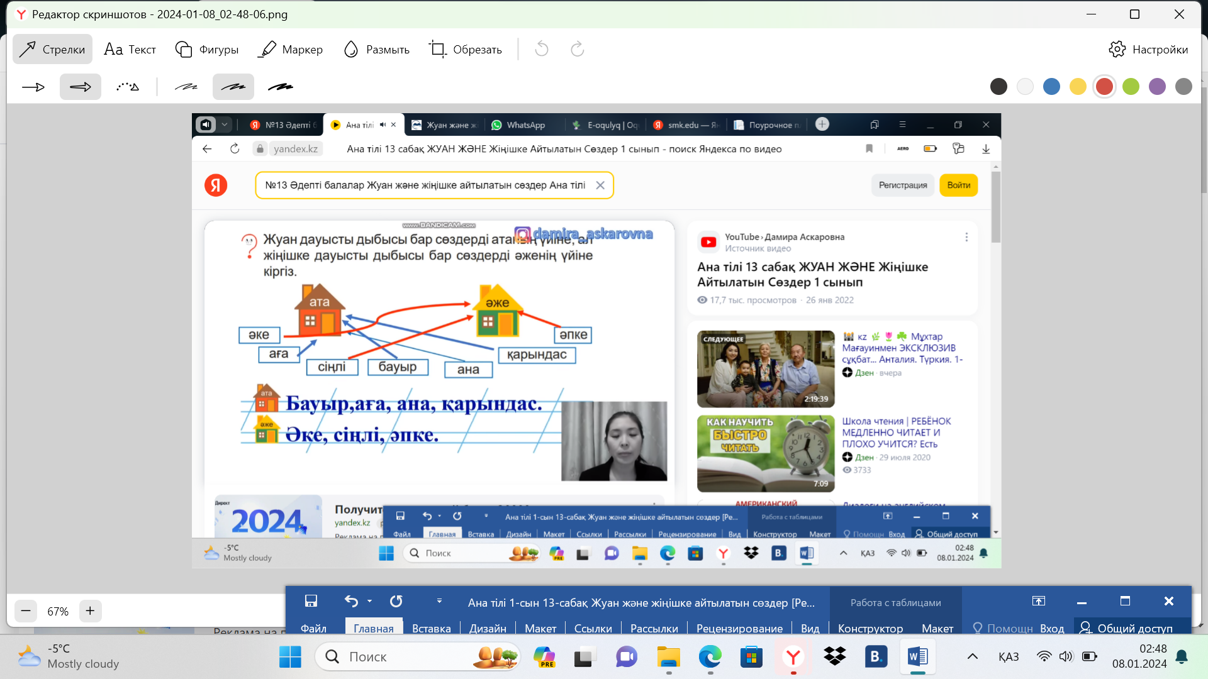  5-тапсырма «Кім көп және тез?» оқыта үйрену ойыны  1-топ:  Жуан, айтылатын сөздерді себетке салу.  2-топ: жіңішке айтылатын сөздерді себетке салу. |  | Мәінді аудио тыңдалымнан тыңдайды.  Мәтін мазмұнын болжайды.  Сұрақтарға жауап береді.  Автормен танысады  Көркем жазу  Мақалды жатқа жазады.  Моншақтардағы сөздерді оқиды. Сөздердің айтылуына назар аударып, оларды түсіне қарай топтастырады. Бір сөзбен қалай аталатынын айтады.  Жуан дауысты дыбысы бар сөздерді атаның үйіне, ал жіңішке дауысты дыбысы бар сөздерді әженің үйіне сәйкестендіреді  Жуан, жіңішке айтылатын сөздерді жазады. | Дескриптор:  Көркем жазуға берілген әріпті әдемі етіп жазады.  берілген мақалды жатқа жазады.  Дескриптор:  - Мақалды жаттайды;.  - Мақалды жатқа жазады.  Дескриптор:  Моншақтардағы сөздерді оқиды,  . Сөздердің айтылуына назар аударады  .Оларды түсіне қарай топтастырады  - Бір сөзбен қалай аталатынын айтады.  Дескриптор:  - Жуан дауысты дыбысы бар сөздерді ажыратады;  - жіңішке дауысты дыбысы бар сөздерді ажыратады.  Дескриптор:  - Жуан, жіңішке айтылатын сөздерді жазады; | 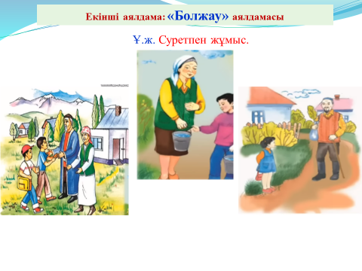  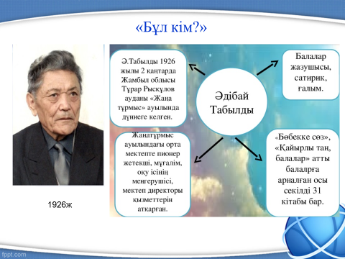  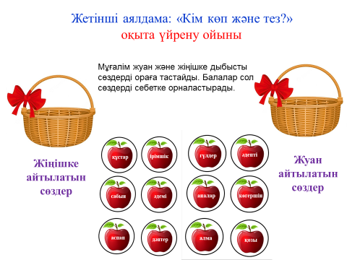
Соңы  10 минут  Рефлексия  Кері байланыс | Сабақты бекіту. «Суретті мақал»  «Ашық микрафон?» әдісі  Үйге тапсырма. Оқу, мазмұндау  «VIP карта» әдісі арқылы бүгінгі сабақтан алған әсерлерімен бөліседі |  | Оқушылар мақал мәтелді сурет арқылы табады  Сұрақ жауап  Бүгінгі сабақта алған білімдері бойынша рефлексия жасайды. | Оқушылар сыйлықтармен мадақталады | 